  3-комн. кв. на длительный срок (от года)
  Санкт-Петербург, район Адмиралтейский, Спасский пер., 1/46
  Метро: Сенная площадь, 4 мин. пешком
  100 000 ₽ в месяц
  1 мес. предоплата + депозит, комиссия 100%
    Общая информация:
    Этаж: | 2 / 5
    Общая площадь: | 93.0 м²
    Площадь комнат: | 25-25-10 м²
    Жилая площадь: | 60.0 м²
    Площадь кухни: | 25.0 м²
    В квартире:
     | Кухонная мебель
     | Мебель
     | Холодильник
     | Можно с животными
     | Можно с детьми
     | Телевизор
     | Стиральная машина
     | Балкон
     | Телефон
  29 октября, 14:54
  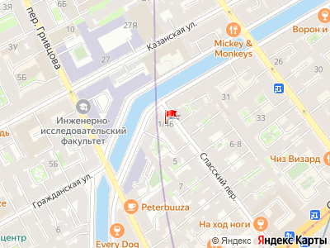
Представитель: MegapoliSpb
Просьба агентам не звонить. По какой-то причине этот агент не готов сотрудничать с другими агентами.
Можно с 1 ребенком от 8 лет!
Сдается стильная двухсторонняя 3-комнатная квартира у набережной канала Грибоедова. Квартира свободна, находится в идеальном состоянии, полностью укомплектована и готова к проживанию. Культурные соседи и отсутствие ремонтных работ.
Посудомоечная машина. Полы с подогревом. Сейф. В каждой комнате кондиционер. Гардеробная комната.
Двор закрытый охраняемый.
Район с развитой инфраструктурой. Рядом с метро.
Будем рады показать квартиру в удобное для вас время!
Арт. 143318690
Телефоны: +7 981 374-31-06
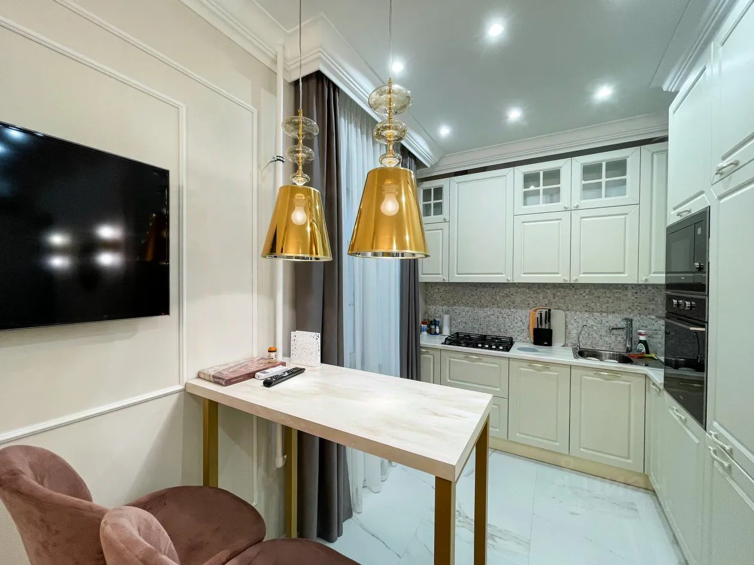 | 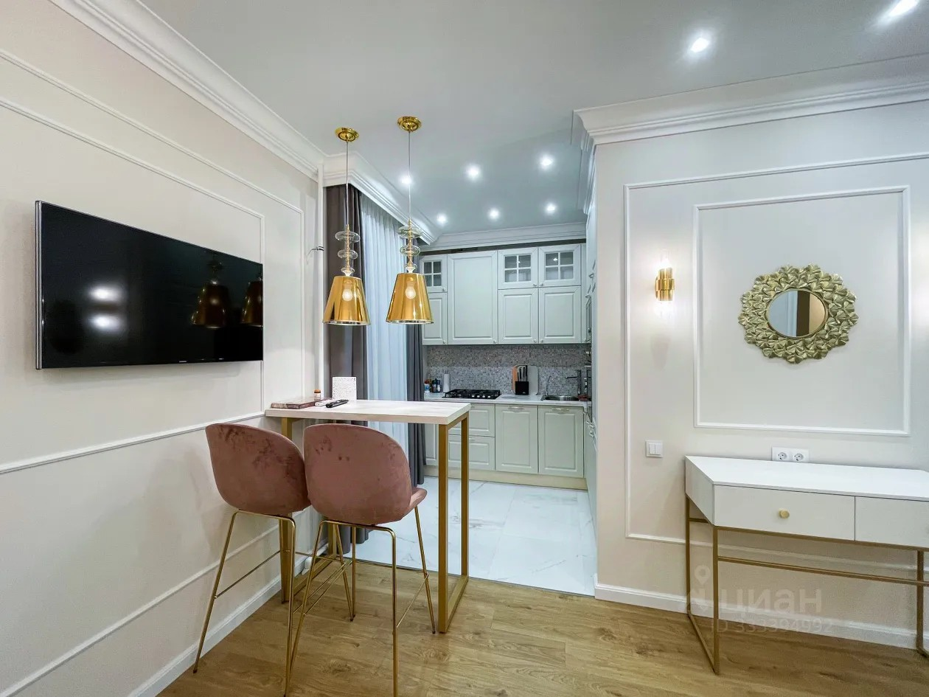
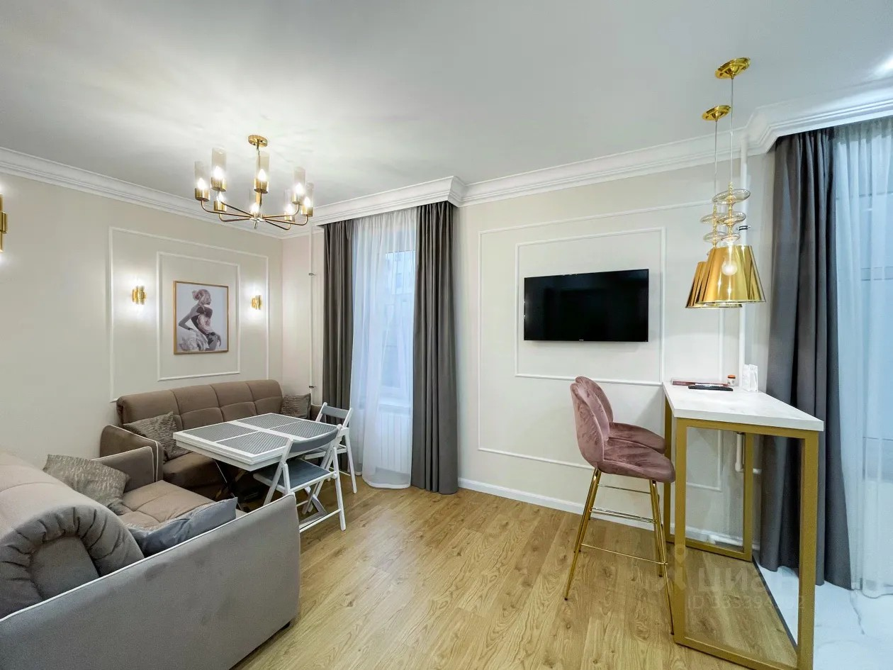 | 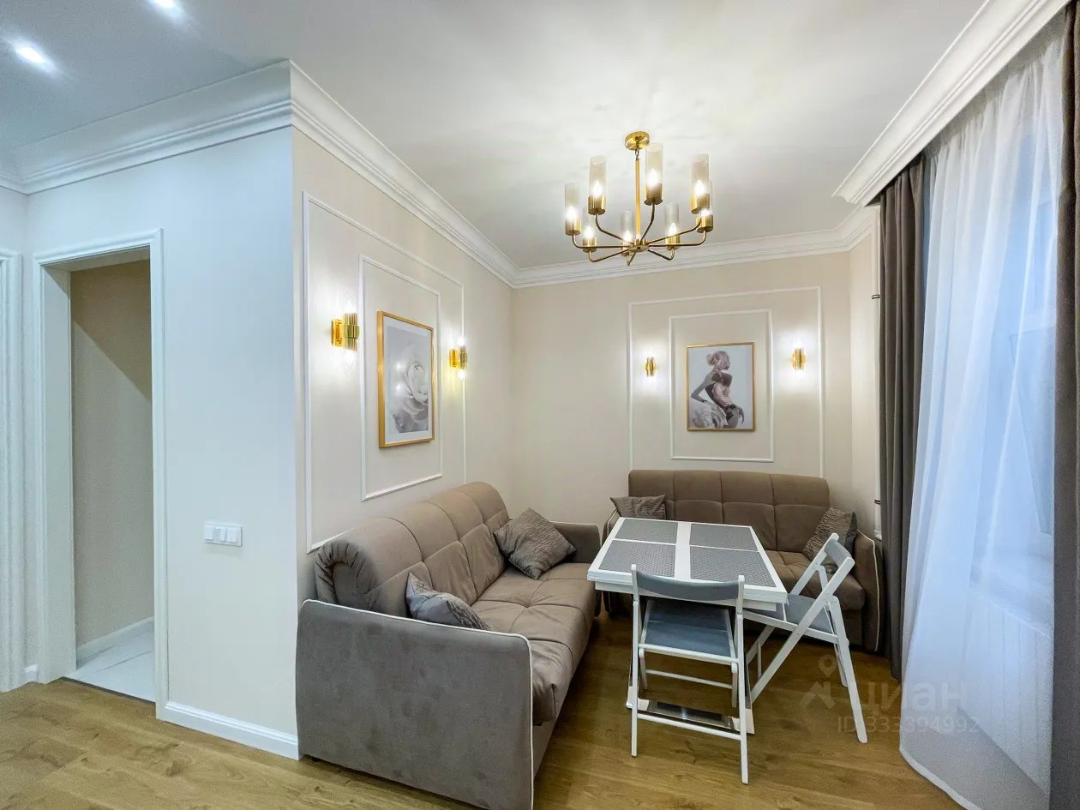
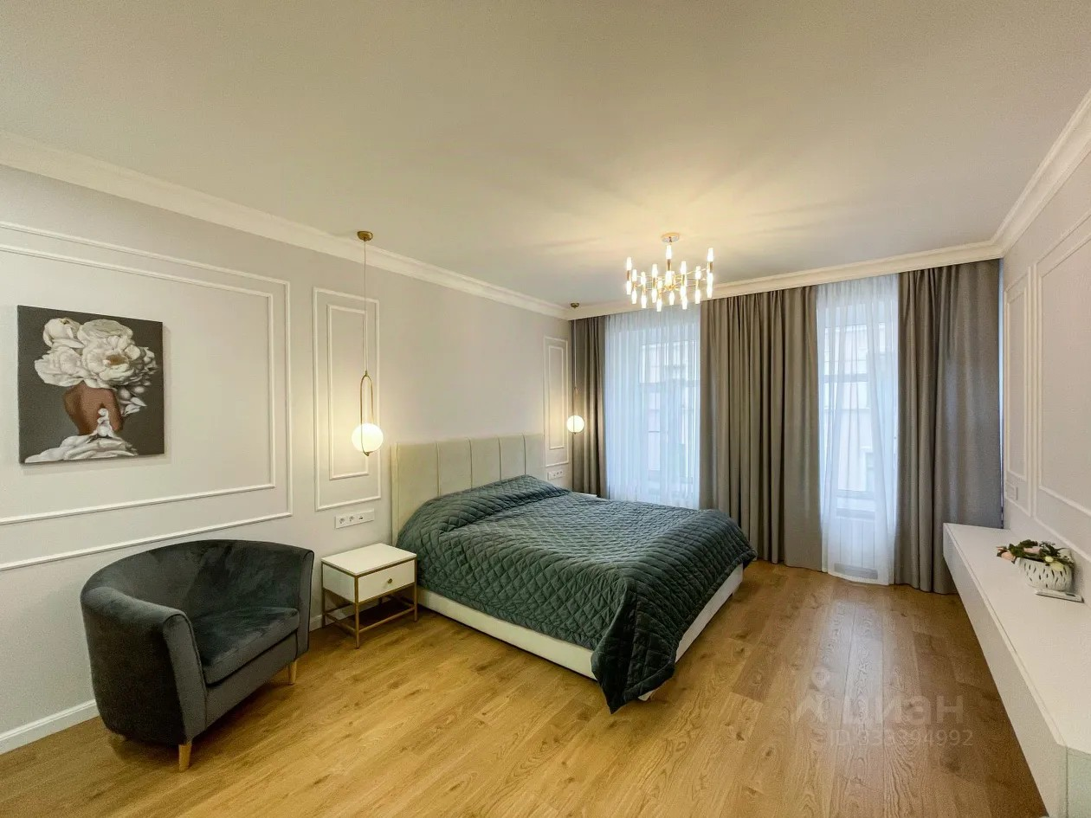 | 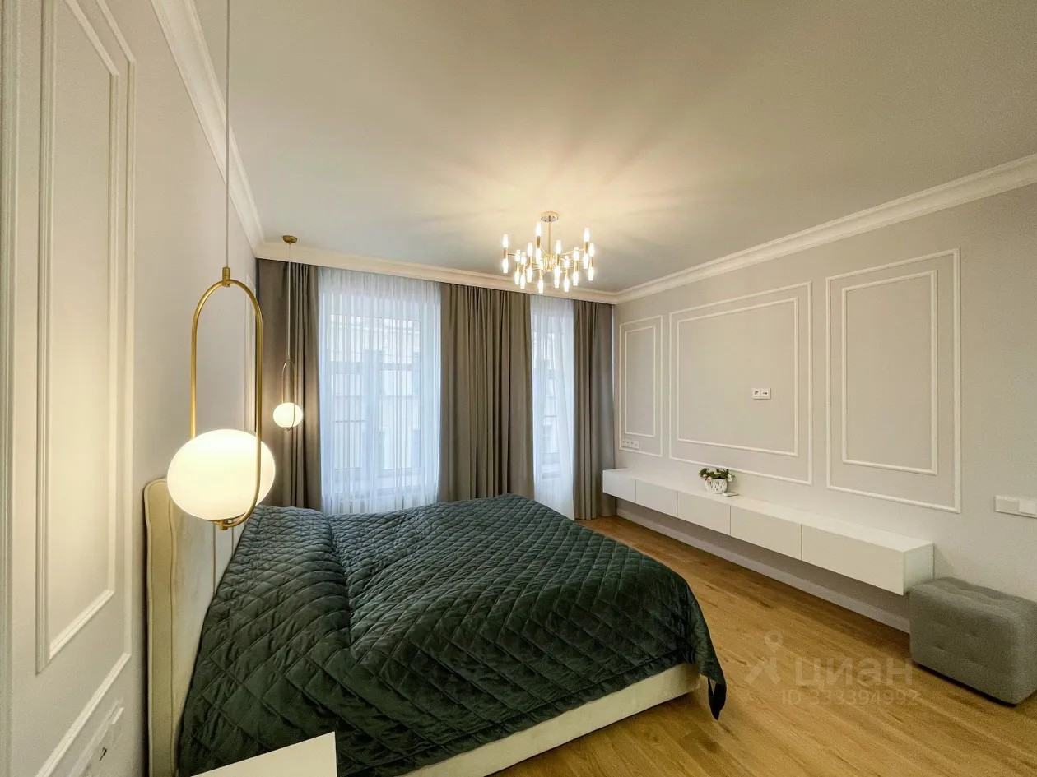
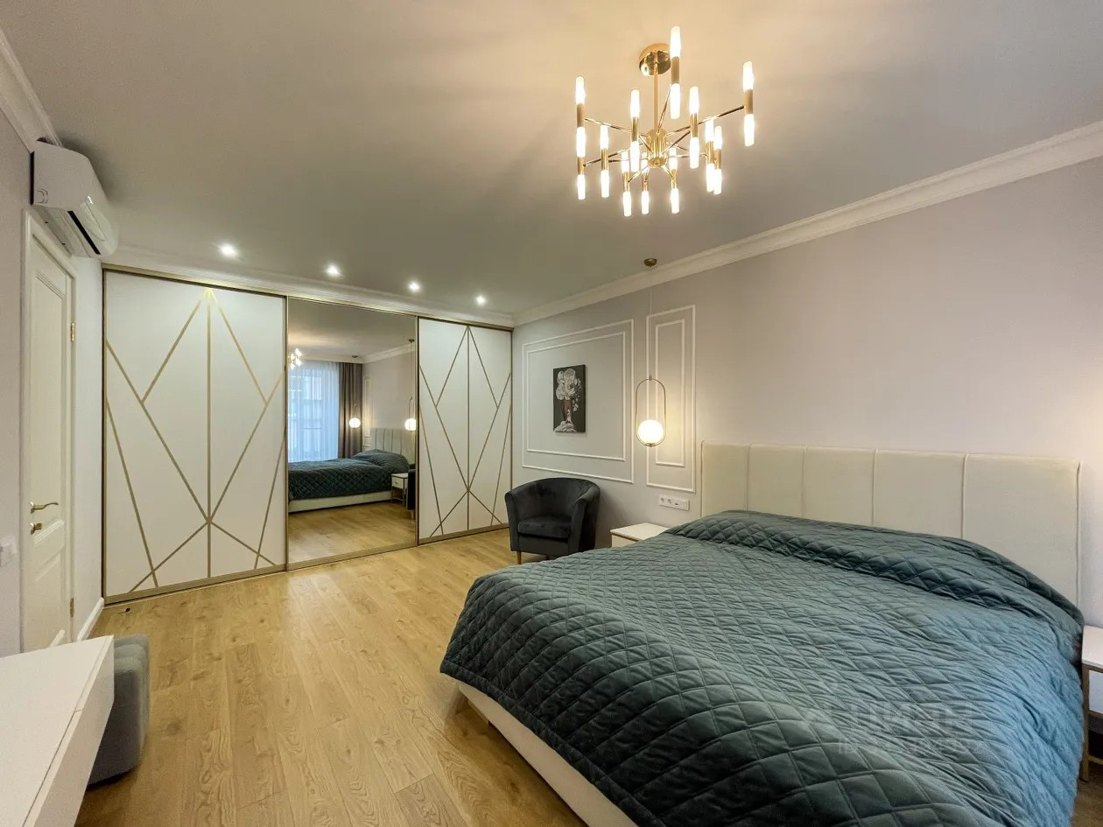 | 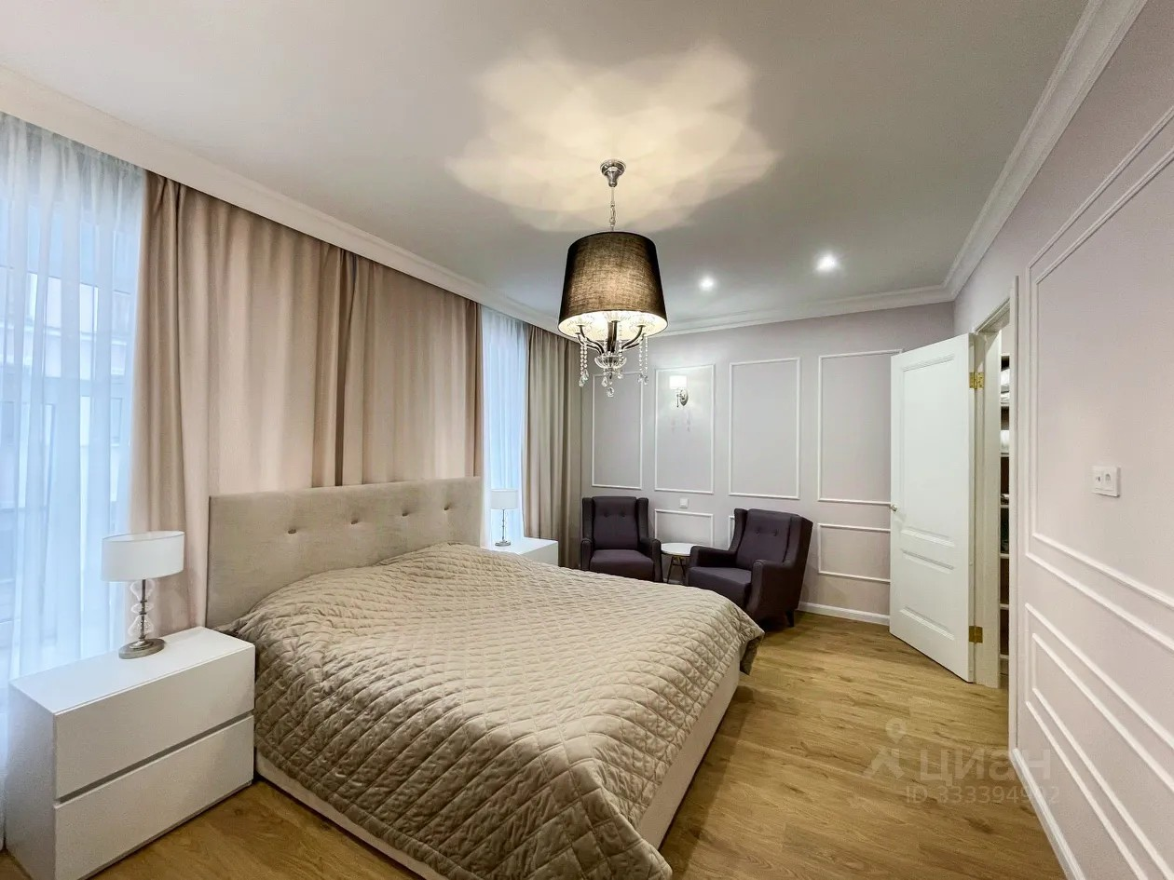
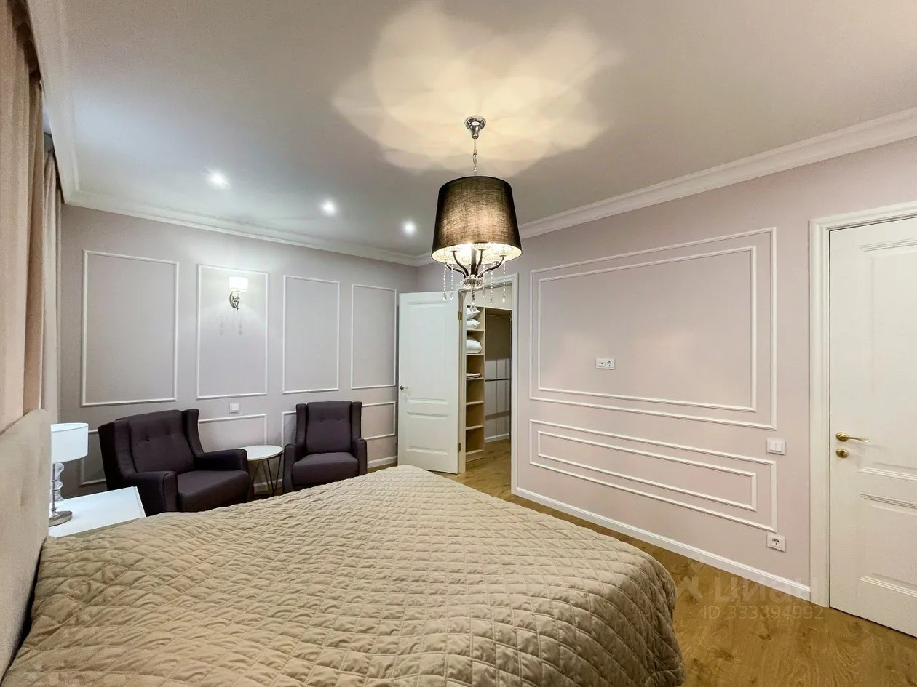 | 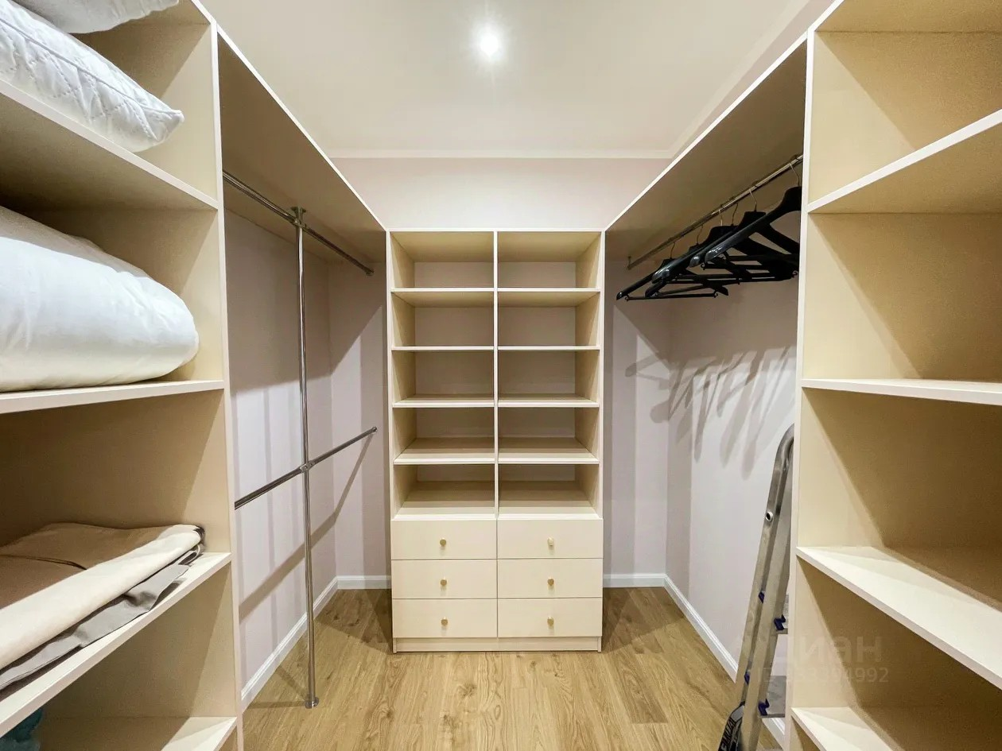
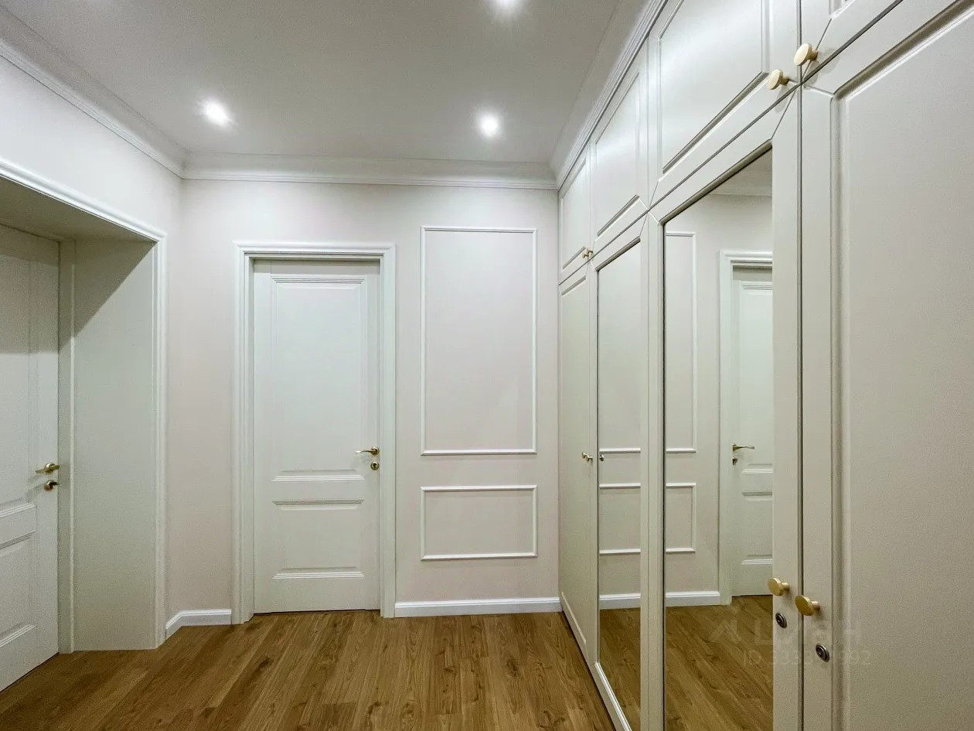 | 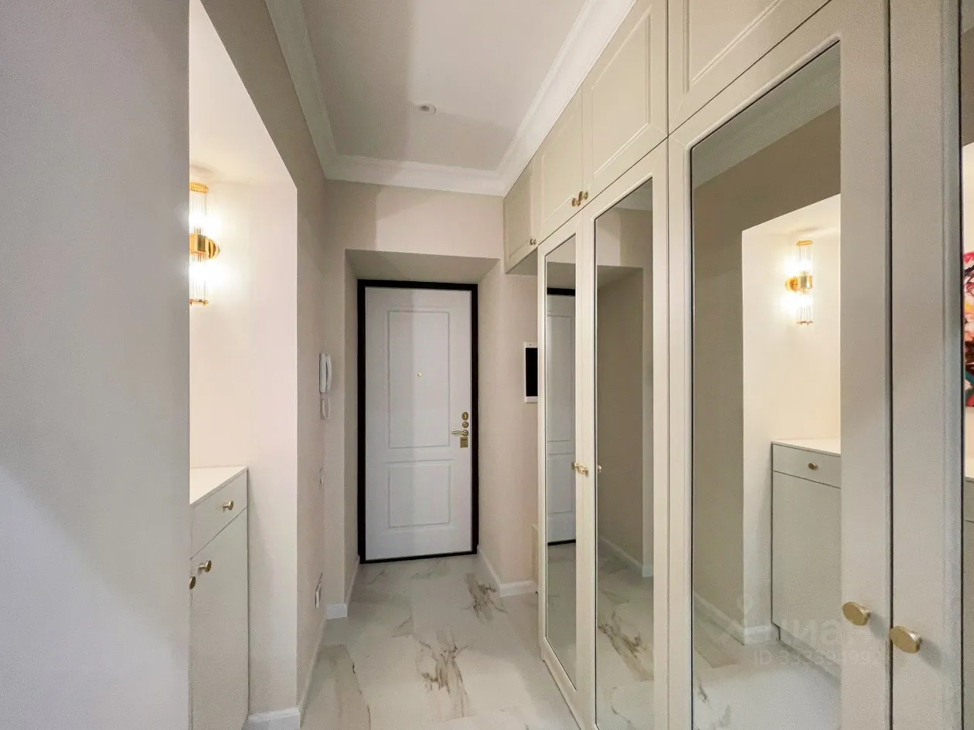
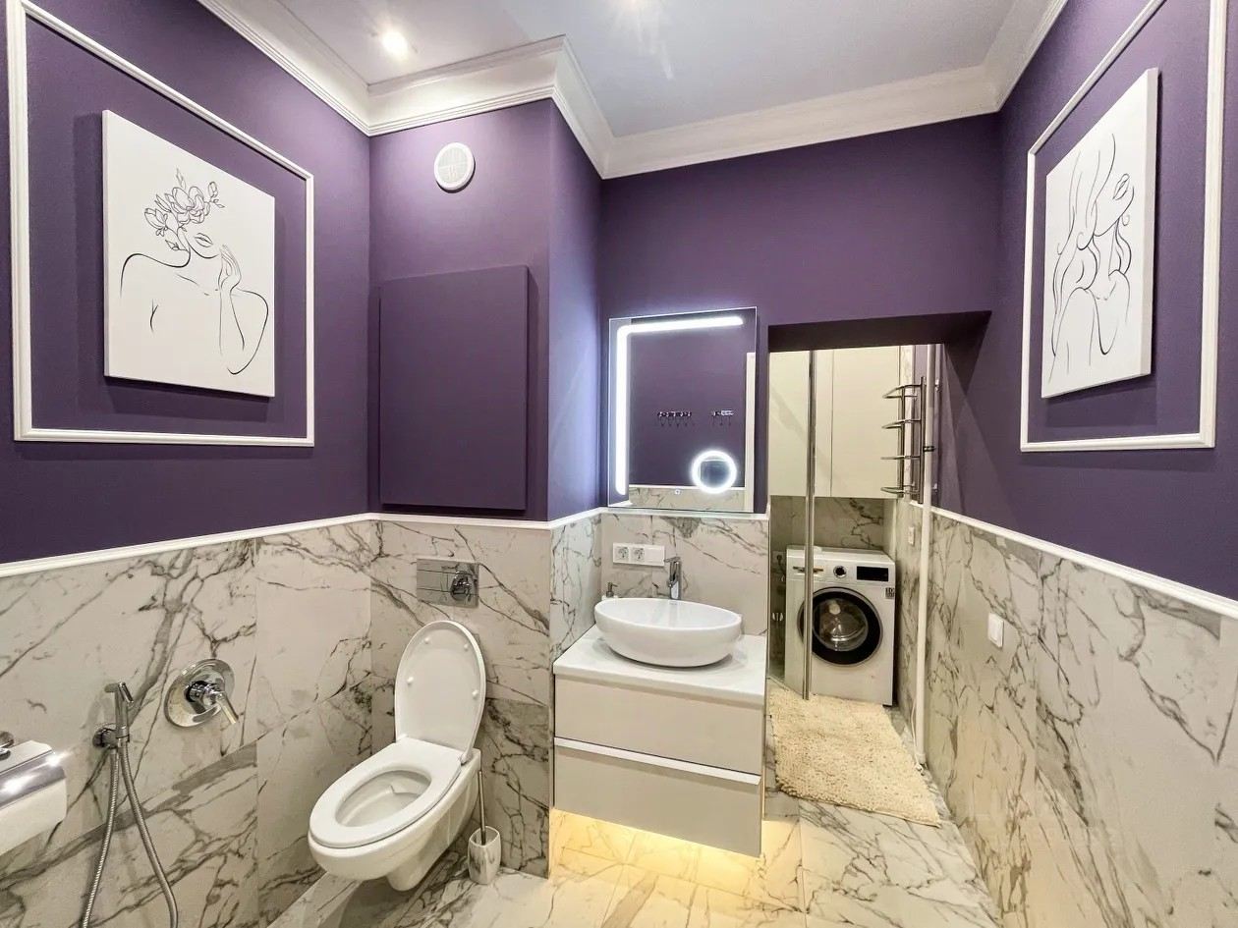 | 